豬流感QA 吃豬肉有無關係？
Ｑ：什麼是豬流感？
Ａ：豬流感是豬隻常見的疾病，近期發現的豬流感主要為H1N1。豬隻染禽流感、人流感和豬流感後，病毒株發生基因變異成為新的病毒。
Ｑ：豬流感跟一般流感的差異？
Ａ：單從症狀難以分辨，兩者都有發燒、咳嗽、喉嚨痛、全身痠痛等症狀，但豬流感的消化道症狀比較明顯，會有腹瀉症狀。
Ｑ：豬流感會不會人傳人？
Ａ：會。感染途徑與人類流感相同，主要透過咳嗽、打噴嚏飛沫傳染。
Ｑ：不接觸疑似流感症狀患者，就不會染豬流感？
Ａ：是的，但因豬流感患者在發病前一天到發病後七天都有傳染力，旁人可能在無症狀下遭感染。
Ｑ：如何預防豬流感感染？
Ａ：加強手部及呼吸道衛生，避免接觸疑似病患；自美、墨返國旅客，若有發燒、咳嗽、喉嚨痛、全身痠痛及腹瀉等症狀，要儘早 就醫，並告知旅遊史。
Ｑ：防豬流感，打現有流感疫苗有用嗎？
Ａ：因病毒株已突變，保護力極有限，提升免疫力、加強手部及呼吸道衛生更重要。
Ｑ：豬流感有沒有藥可醫？
Ａ：豬流感對舊的抗病毒藥物已有抗藥性，但因對新抗病毒藥物（克流感跟瑞樂沙）尚未出現抗藥性，目前毋須擔心沒藥可醫。
Ｑ：豬流感大規模流行的風險有多高？
Ａ：豬流感病毒有可能與人類流感病毒結合並突變，變成能夠輕易在人類間流傳的病毒，世界衛生組織聲明，豬流感可能爆發全球性傳染。
Ｑ：吃豬肉有沒有關係？
Ａ：世界衛生組織表示，以攝氏七十度以上溫度烹煮豬肉，就能殺死豬流感病毒。
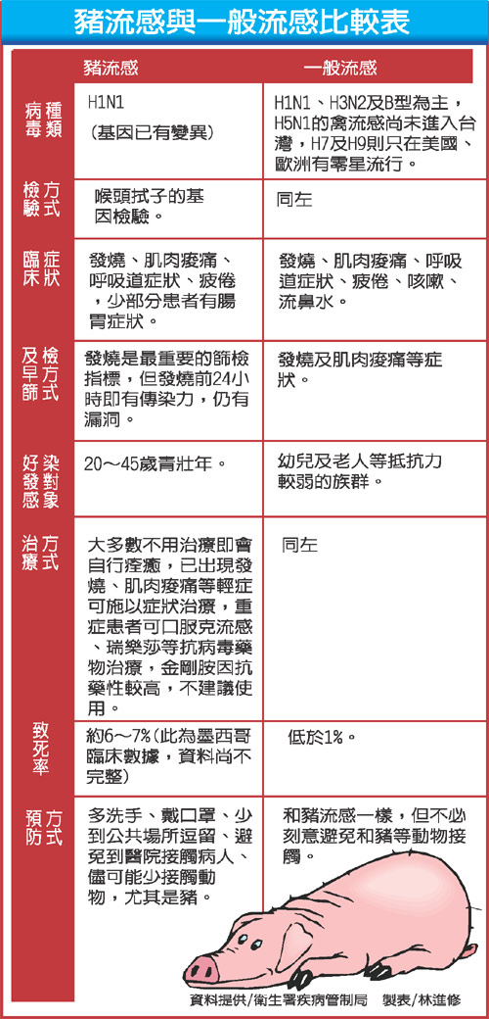
如何確定豬流感病例？
衛生署在今天將豬流感列為第一類法定傳染病，疾病管制局將於下午公布豬流感疾病定義，依據病患的臨床症狀、流行病學、檢驗工具以判定病患是否為豬流感病患。
依世界衛生組織最新公布的資料，經疾管局邀集專家討論後確定豬流感疾病定義：
1.調查病例
當病患出現&gE;38℃高燒，以及出現急性呼吸道症狀(從最輕微的呼吸道症狀到最嚴重的肺炎)，若是病患曾經赴有豬流感的國家旅行，或是曾經與豬流感病患 (或極可能病患)接觸，則屬於「調查病例」。
2.極可能病例
若病患有A型流感的陽性反應，只要排除是其他的類流感，就屬於「極可能病例」。
3.確定病例
只要使用real timePC-PCR血清學檢查、病毒培養、病毒抗體檢驗，發現豬流感
【2009/04/27 聯合晚報】
變異病毒 豬流感小檔案
豬流感病毒是由H1N1（三倍重組病毒）衍生變異病毒，美國檢出的A/H1N1豬流感病毒，是由北美豬流感、北美禽流感、人類流感及歐亞豬流感病毒四個基因片斷組成。
H1N1最早在1976年被發現，時間雖比2005年的爆發禽流感H5N1疫情更慢，卻比H5N1更早演化為人傳人病毒。目前各項藥物中，僅對克流感（Tamiflu ）及樂瑞沙（Relenza）兩項藥物不具抗藥性。

豬流感小檔案
病毒 | H1N1（三倍重組病毒）衍生變異病毒
死亡率 | 6.77%(爆發地墨西哥的死亡率)
傳染途徑 | 飛沫與接觸傳染
潛伏期 | 1~7天，平均3天
治療藥物 | 克流感、瑞樂沙

